**TRƯỜNG CAO ĐẲNG THỰC HÀNH**

**FPT-POLYTECHNIC TP.HCM**



**ASSIGNMENT**

Sinh viên thực hiện:

* Mã số: ps02546
* Họ và tên: Đặng Thanh Bình
* Lớp: PT11101

TP. HỒ CHÍ MINH - 2016

**YÊU CẦU 1 : XÂY DỰNG CSDL VỚI VERTABELO**

* Để tạo CSDL trên vertabelo ta vào trang <http://www.vertabelo.com/> sau đó chọn **Sign Up** để đăng ký tài khoản

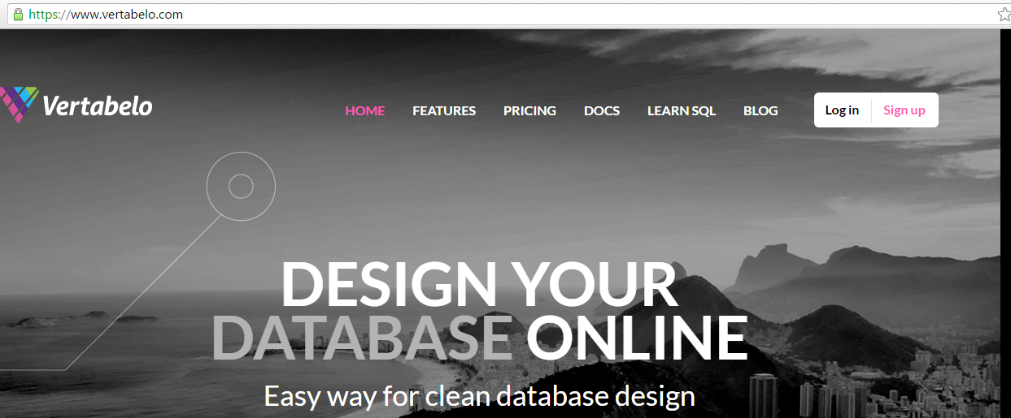

* Điền đầy đủ thong tin

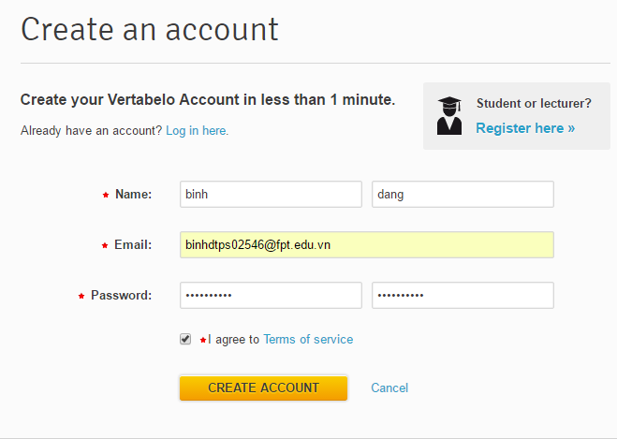

* Chọn hình thức triển khai tài khoản:

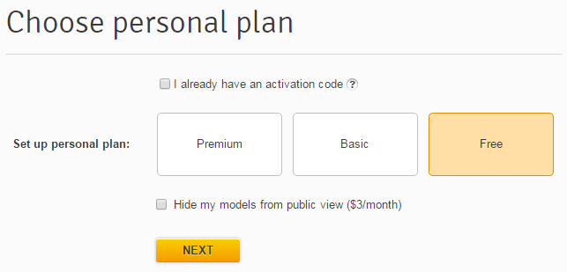

* Sau khi đăng nhập, ta chọn “Create new model”

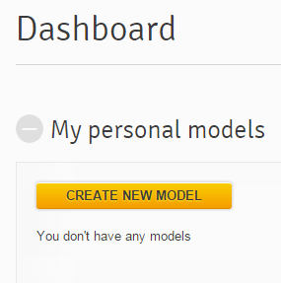

* Nhập tên CSDL và stick chọn **SQL server 2012**

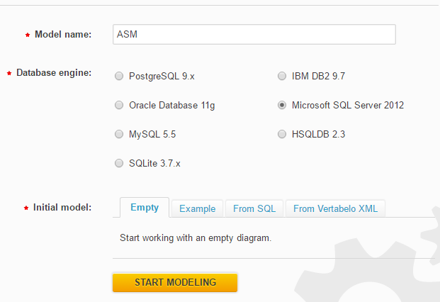

* Giao diện trong vertabelo

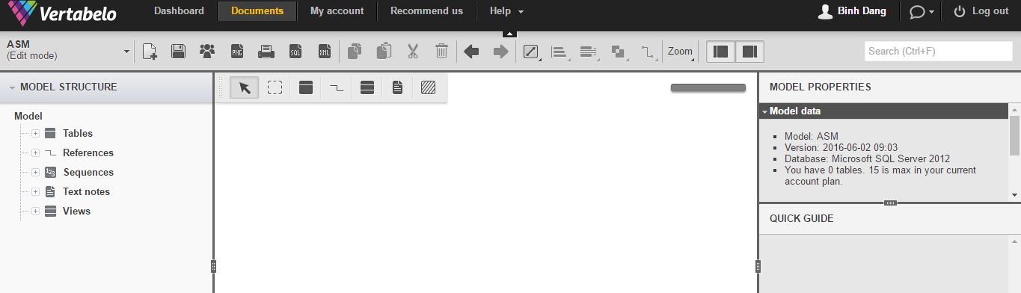

* Muốn tạo table ta click chọn dòng **Table >> add table** để tạo các bảng

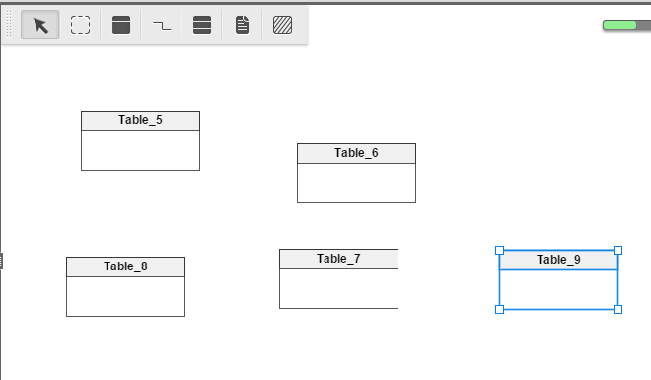

* Tạo 1 bảng khách hàng

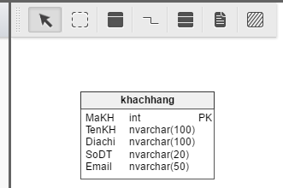

* Tạo tiếp các bảng còn lại

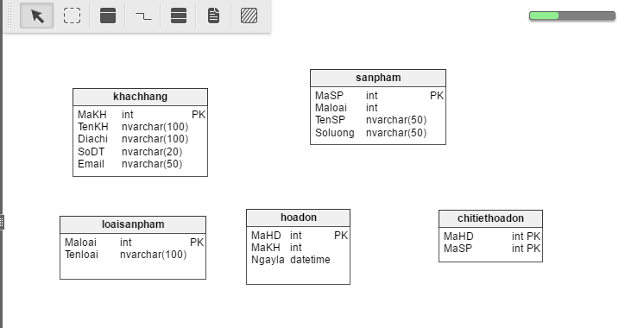

* Sau đó nối các bảng lại tạo mối quan hệ

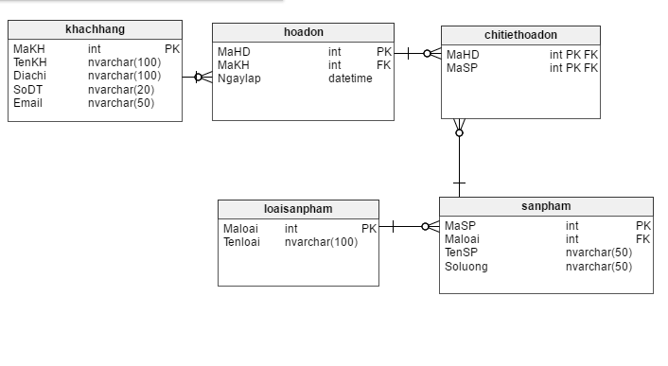

* Xuất database vừa tạo ta chọn biểu tượng **SQL -> Generate -> download**

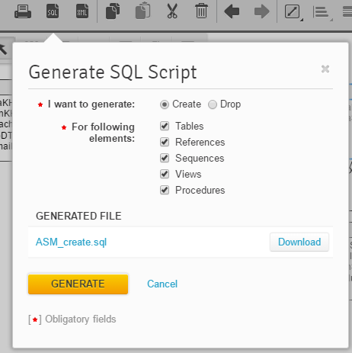

* Mở SQL lên và tạo database tên ps02546

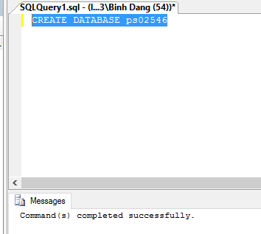

* Sau đó mở file SQL sript vừa down về vào SQL server

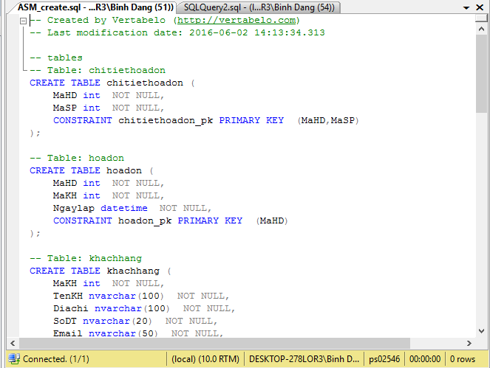

* Hoàn tất

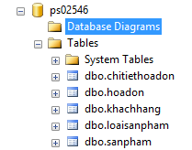

* Tạo database diagram

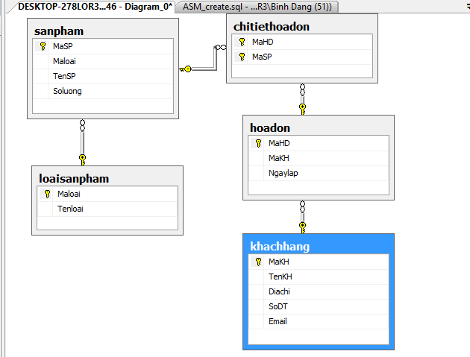

* Tạo dữ liệu cho bảng **Khách hàng**

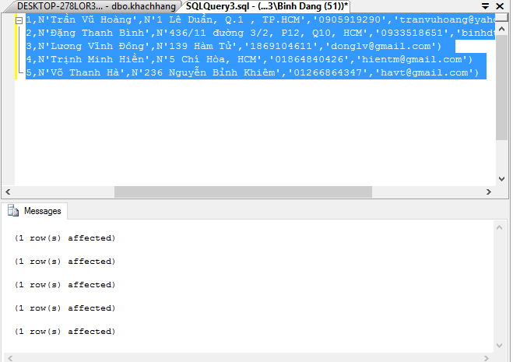

* Kết quả

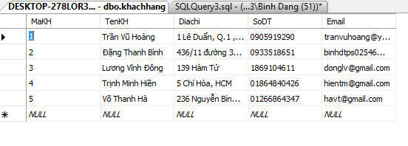

* Bảng **Hóa đơn**

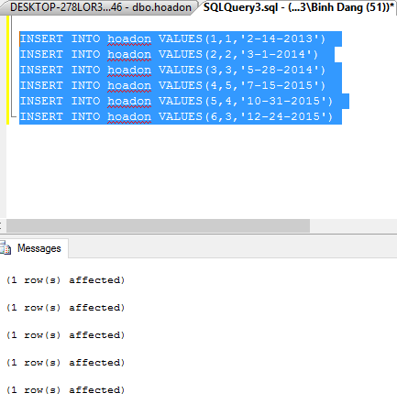

* Kết quả

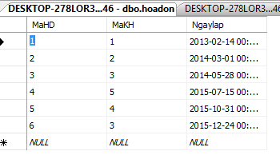

* Bảng **loại sản phẩm**

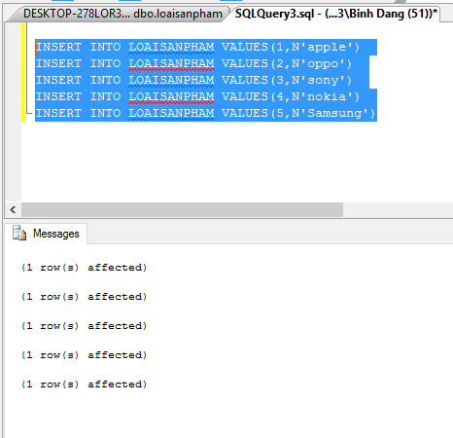

* Kết quả

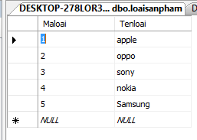

* Bảng **Sản phẩm**

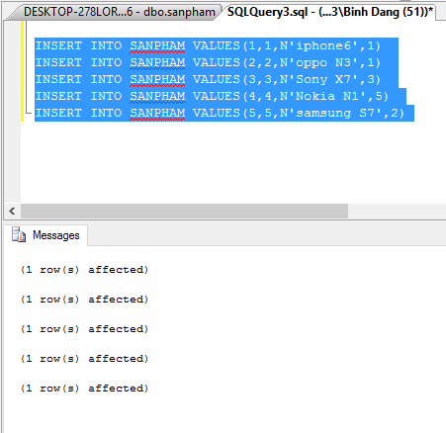

* Kết quả

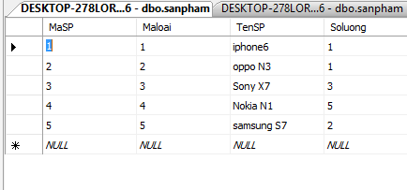

* Bảng **chi tiết hóa đơn**

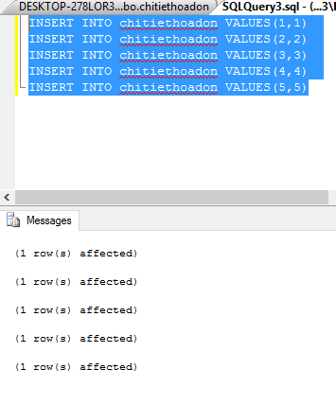

* Kết quả

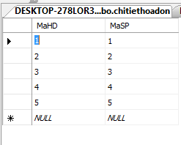

**YÊU CẦU 2 : XÂY DỰNG ỨNG DỤNG WEB KẾT NỐI VỚI DATABASE**

**Form1 : Login**

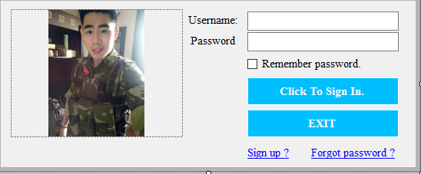

* Code

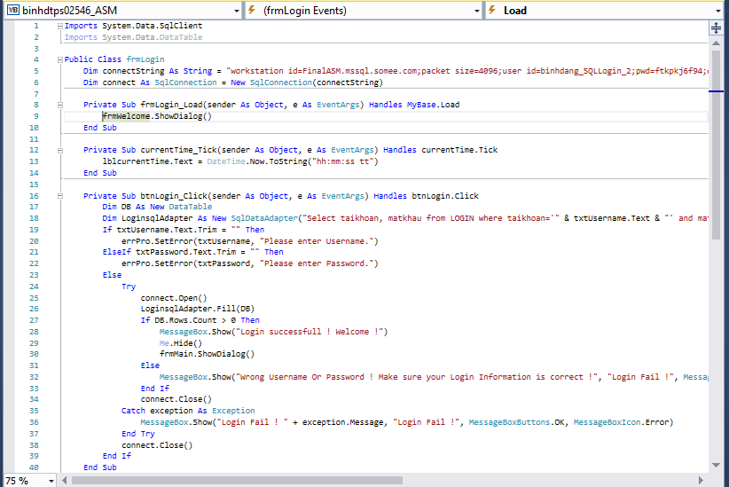

**Form2 : main**

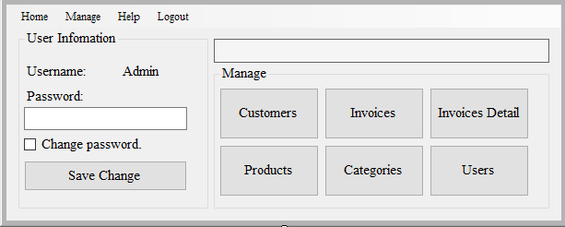

* code

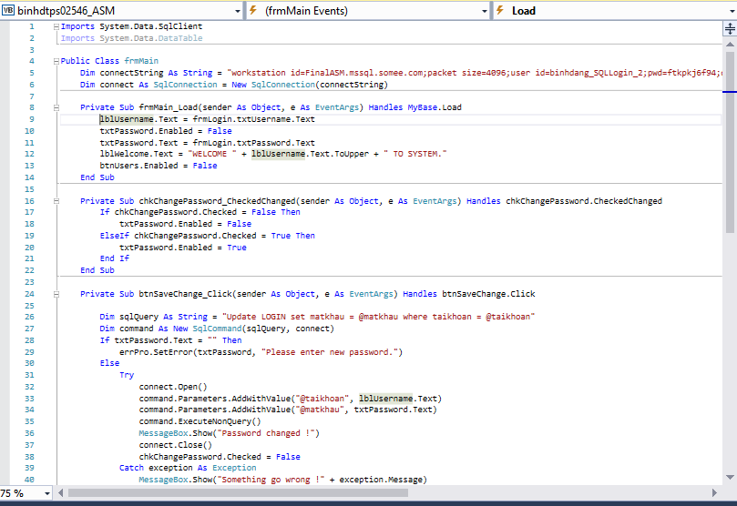

**Form3 : Khách hàng**

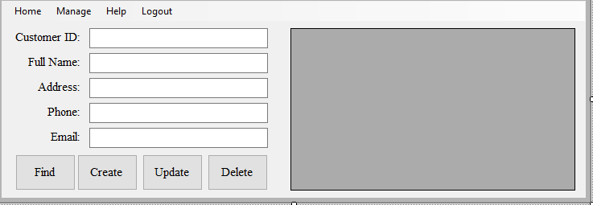

* code

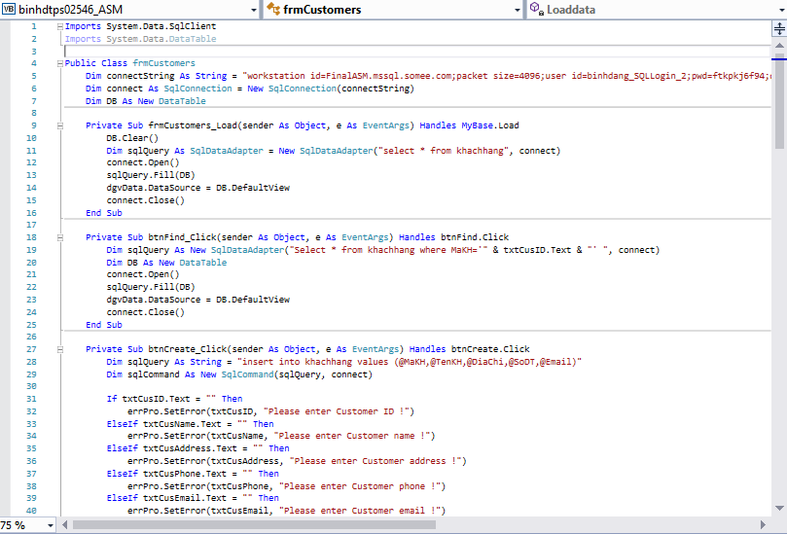

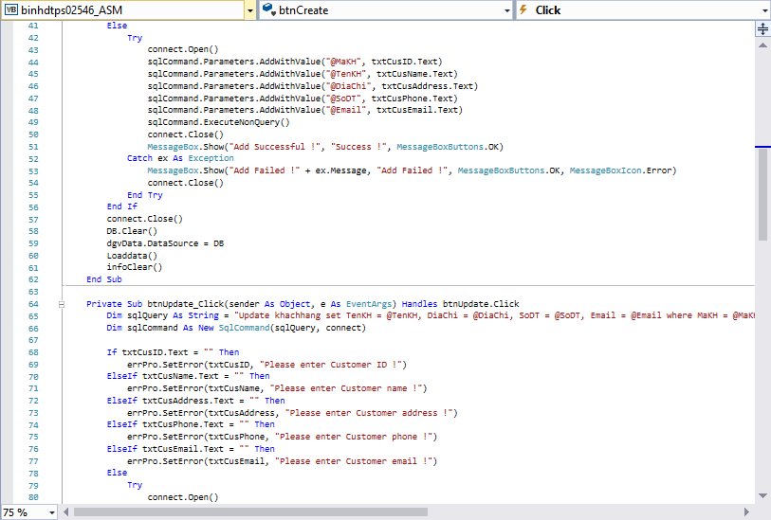

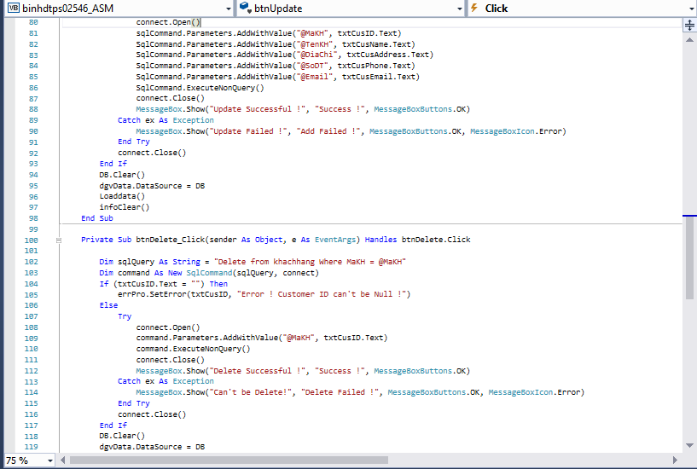

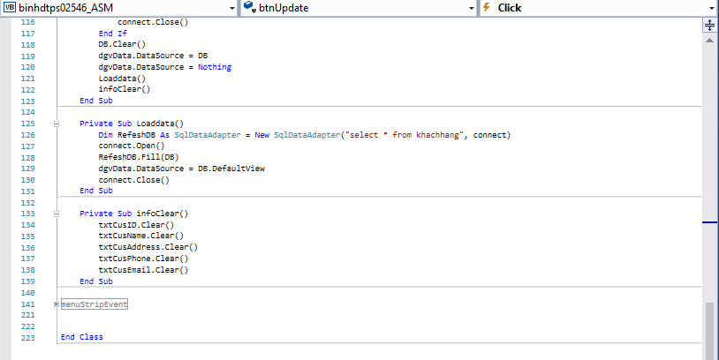

**Form4 : Hóa đơn**

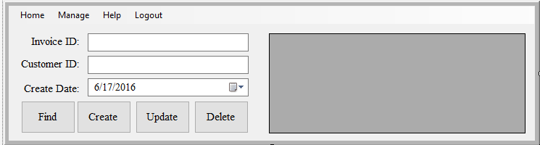

* code

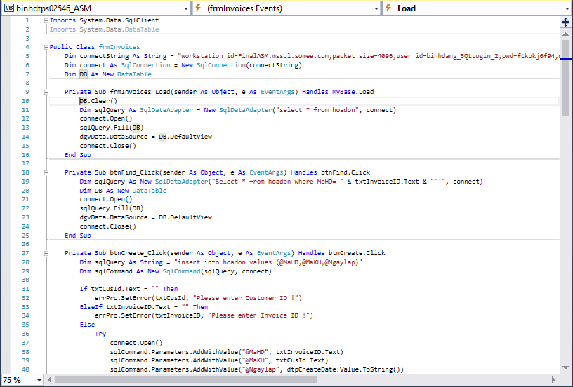

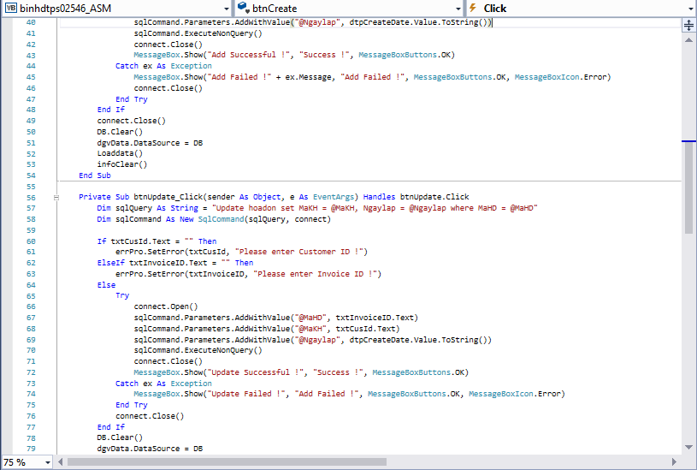

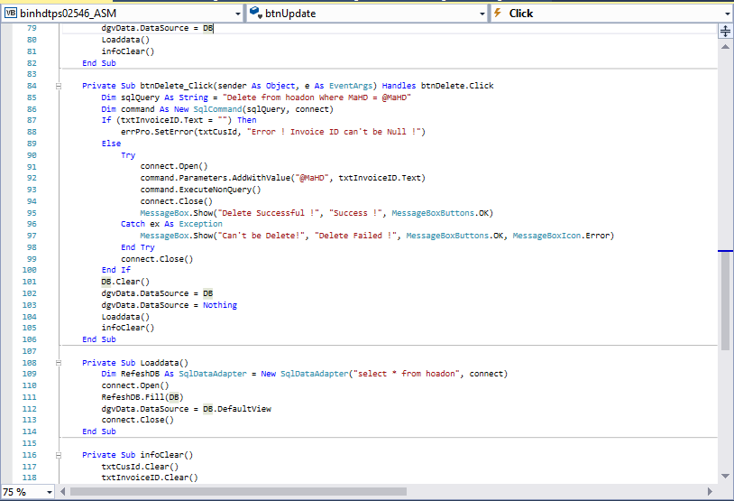

**Form5 : chi tiết hóa đơn**

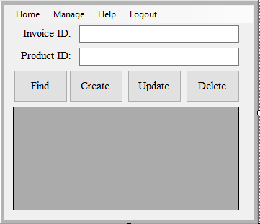

* code

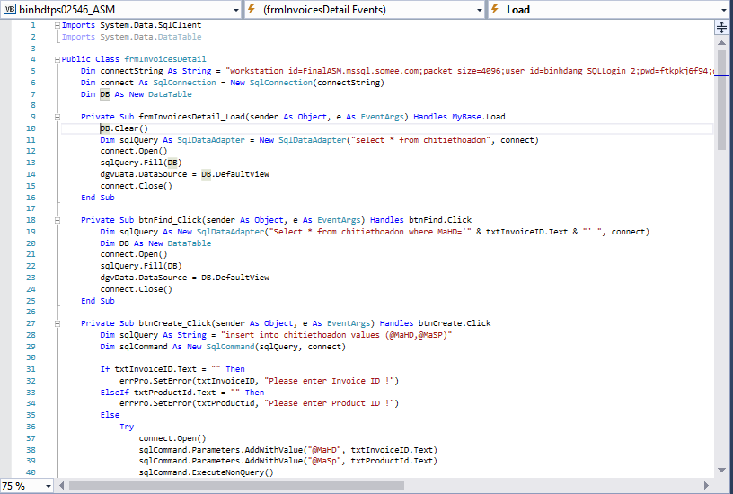

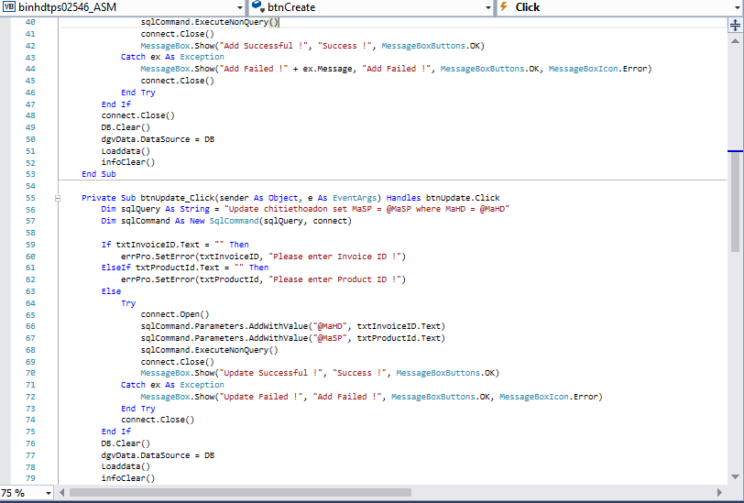

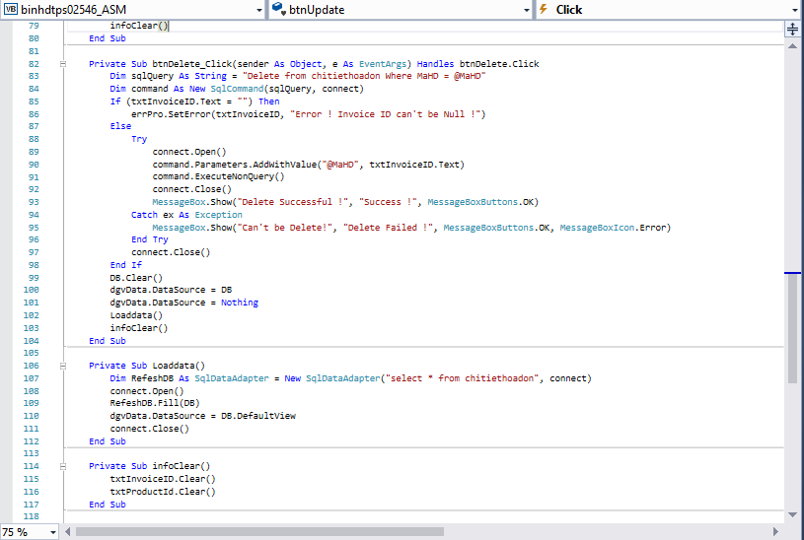

**Form6: sản phẩm**

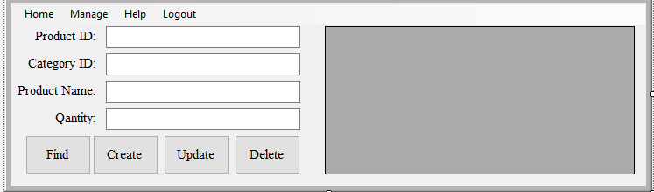

* code

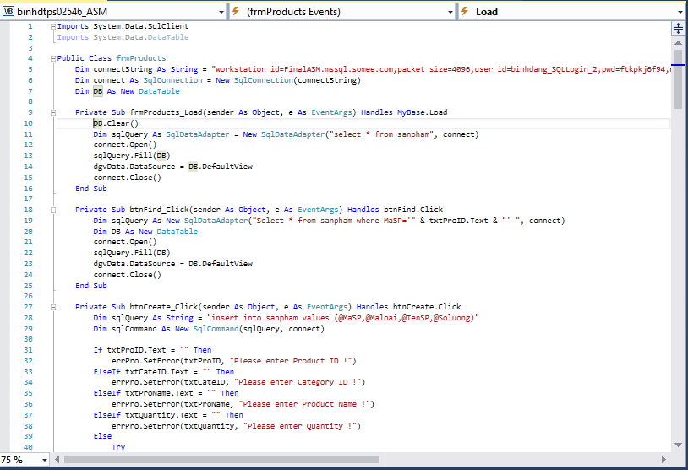

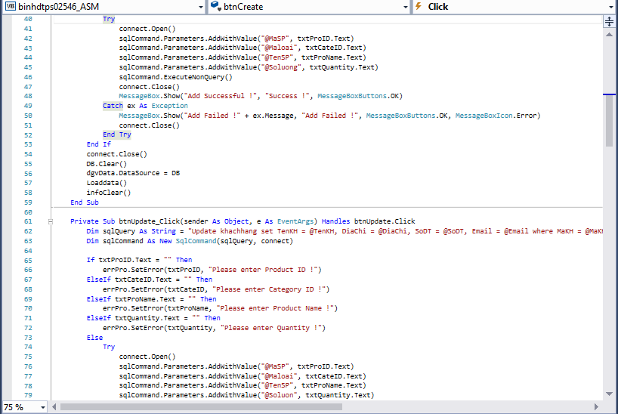

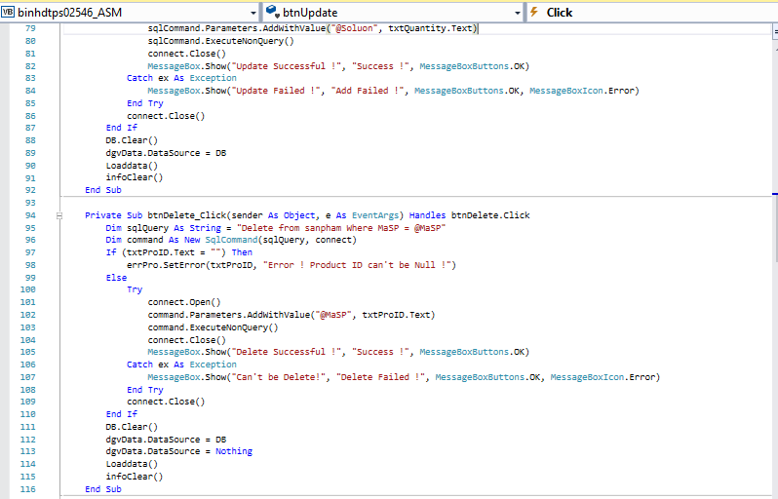

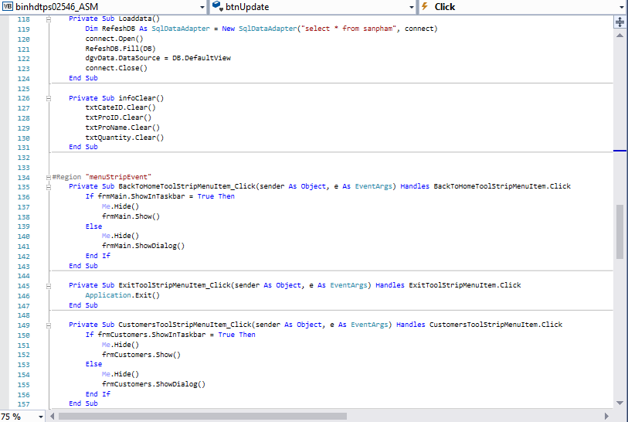

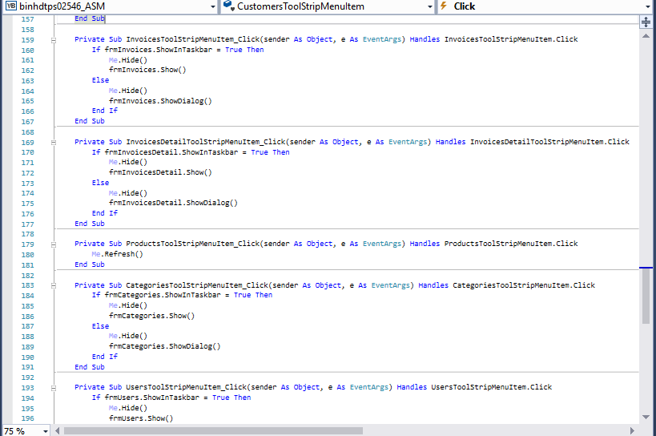

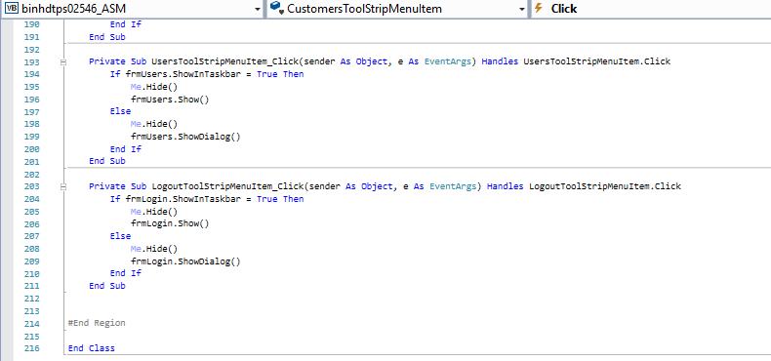

**Form7: Loại sản phẩm**

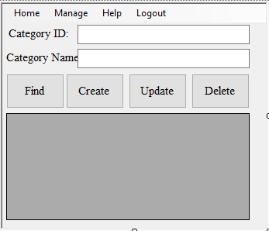

* code

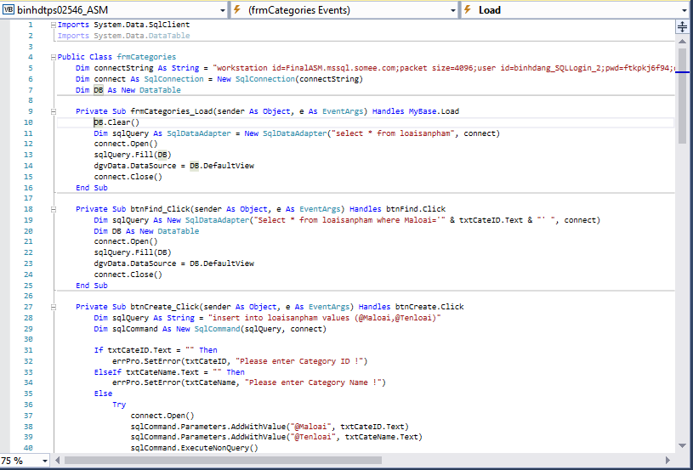

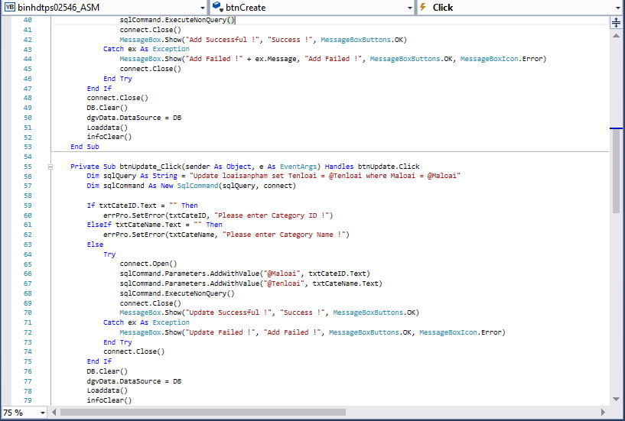

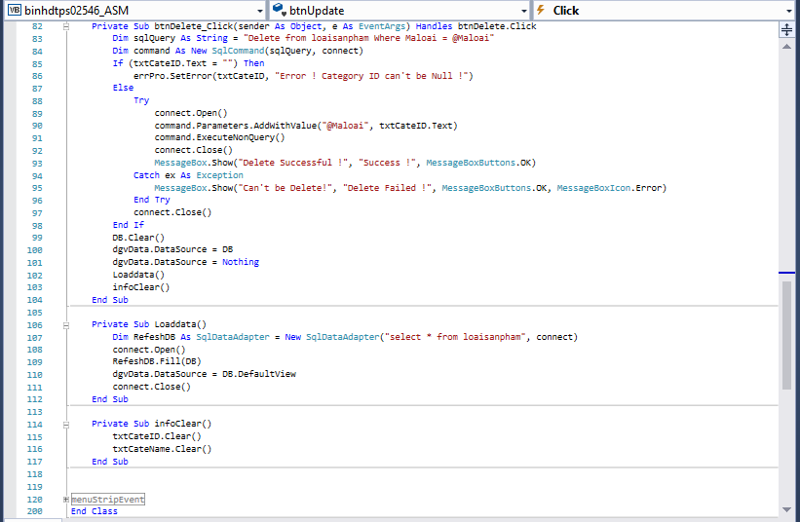

**Cơ Sở dữ liệu dc up lên some:**

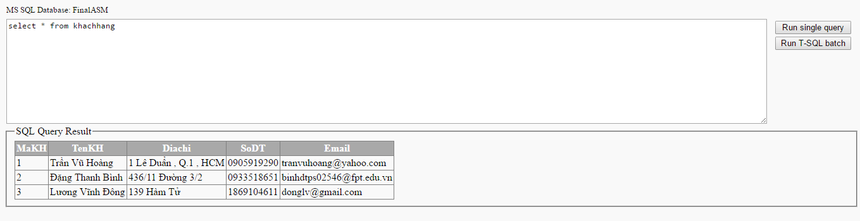

**Yêu cầu 3: Đưa mã nguồn lên Github**